노동조합, 252개 지부에서 출근선전전 일제 실시
‘회사의 노사관계 불성실 계속될 시 강경 행동 불사할 것’
http://kttu.or.kr/
제13-110호, 2018년 9월 28일(금)

노동조합은 9월 28일(금) 오전 8시부터 회사의 성실한 노사관계 태도를 촉구하는 성명서를 배포하며 252개 지부 앞에서 출근 선전전을 일제히 실시했다.
이는 최근 KT의 시가총액이 3위 업체와 역전 되었다는 소식에 많은 조합원이 상실감에 빠지고 올해 단체교섭 결과에 대해 ‘퍼주기 교섭이었다’고 폄하하는 등 일부 경영진의 구태 의연한 작태 등 회사의 경영리더십에 대한 신뢰훼손과 위태로운 노사관계 태도에 강력히 경고를 보내기 위함이다.
노동조합 김해관 위원장은 성명서를 통해 “작금의 KT상황이 이렇게 어려워지게 된 데에는 외부 환경도 환경이지만 황회장을 포함한 경영진이 무사안일, 제 한 몸 돌보는 데만 신경 쓸 뿐 정작 회사의 현재와 미래에 대한 비전을 제시하지 못한 데 있다”고 비판한 뒤 “회사가 노동조합의 정당한 요구를 계속 해태할 경우 상생의 노사관계는 더 이상 의미가 없으며 앞으로는 원칙적으로 행동할 것이다”고 강력 경고했다.

노동조합과 회사는 9월 28일(금) 분당 사옥 17층 대회의실에서 3분기 정기 중앙노사협의회를 열고 △대부제도 프로세스 개선 △현장직원 노후 옷장 대개체 △사무집기 교체 △네트워크 부문 긴급복구용 노트북 대개체 △소통, 협업 활성화를 위한 예산지원 등 총 5개의 노동조합 요구안건을 심의, 의결했다.
노동조합은 먼저 “노동조합이 요구하는 안건 하나하나가 전부 기본적인 것이며 조합이 요구하지 않더라도 회사가 알아서 챙겨야 할 것들이다”고 주지한 뒤 “회사가 계속 노동조합과 조합원을 등한시 할 경우 노동조합은 성명서에 발표한대로 이를 좌시하지 않을 것이며 필요하다면 회사와 적대적 관계가 되더라도 원칙대로 행동하겠다”고 경고했다.
이어진 협의에서 노사는 △대부제도 프로세스 개선과 관련하여 증빙서류 유효기간을 발급일로부터 6개월간 인정(단, 개인정보보호법 상 보관불가하므로 대부 재신청시 마다 사본 제출 필요)하기로 하고 △현장직원 노후 옷장 대개체 △사무집기 교체 △네트워크 부문 긴급복구용 노트북 대개체도 시행할 것을 의결했다.
다만 △소통, 협업 활성화를 위한 예산지원은 부서운영비를 활용하되 2018년 4분기는 기 배정된 예산을 활용하고 2019년 이후 소통▪협업 활성화를 추진한다는 방침이다.

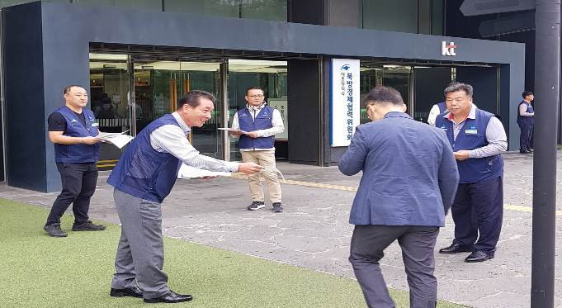
2018년 3분기 노사협의회 개최

